Zadania dla klasy III
(18.05-22.05.2020)
Oto nowe karty pracy, na ten tydzień. Jeśli ktoś nie zrobił poprzednich, to bardzo proszę o uzupełnienie
i odesłanie mi zrobionych zadań. Będę czekać na nie. Część już dostałam i bardzo się z tego powodu cieszę.
Chciałabym, aby te zadania zostały przez Was robione w miarę systematycznie. Mam nadzieję, że otrzymam je do 22.05.2020 r.

- Oblicz i wpisz odpowiednie wyniki działań.
- Oblicz i wpisz odpowiednie wyniki działań.
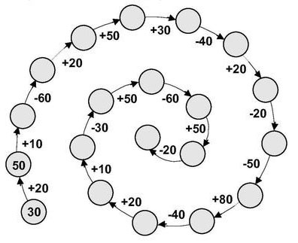
- Oblicz i wpisz odpowiednie wyniki działań.
- Oblicz i wpisz odpowiednie wyniki działań.
- Oblicz i wpisz odpowiednie wyniki działań.
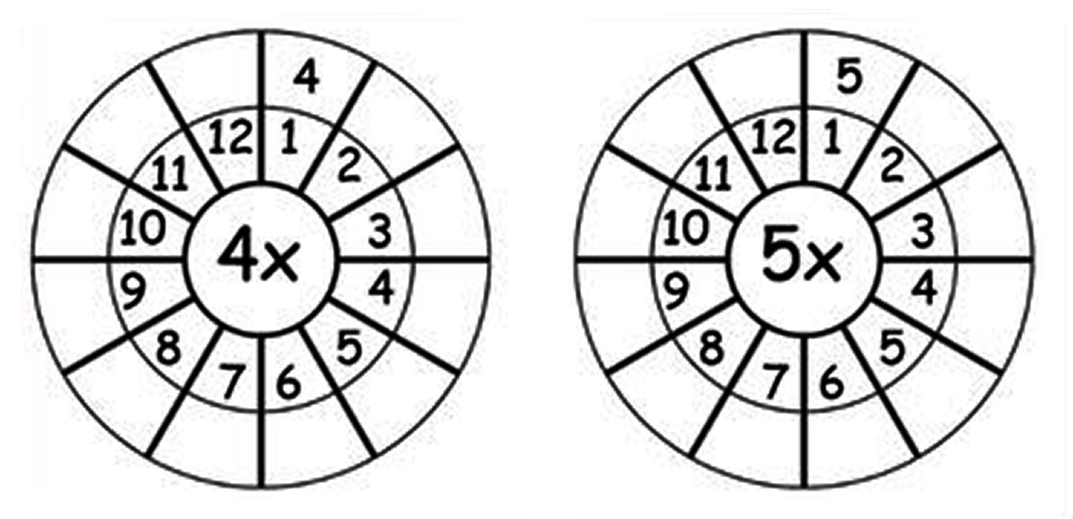
- Oblicz i wpisz odpowiednie wyniki działań.
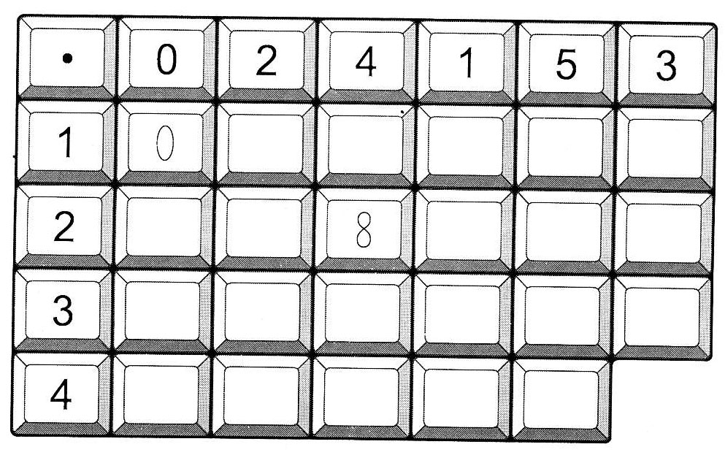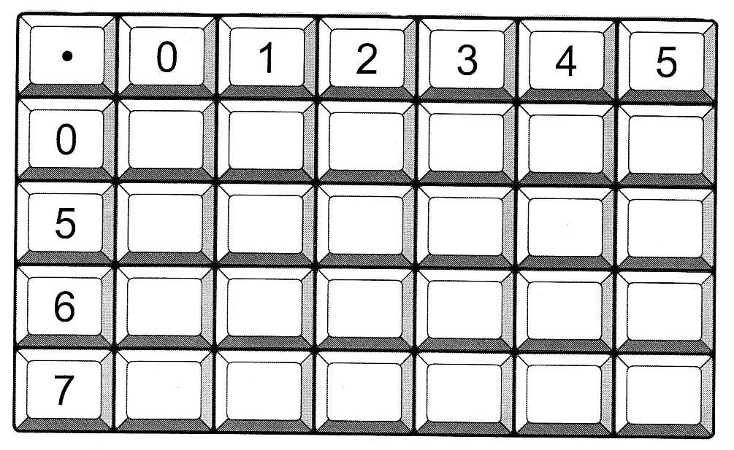

- Rozwiąż krzyżówkę matematyczną. W puste miejsca wpisz wyniki działań.
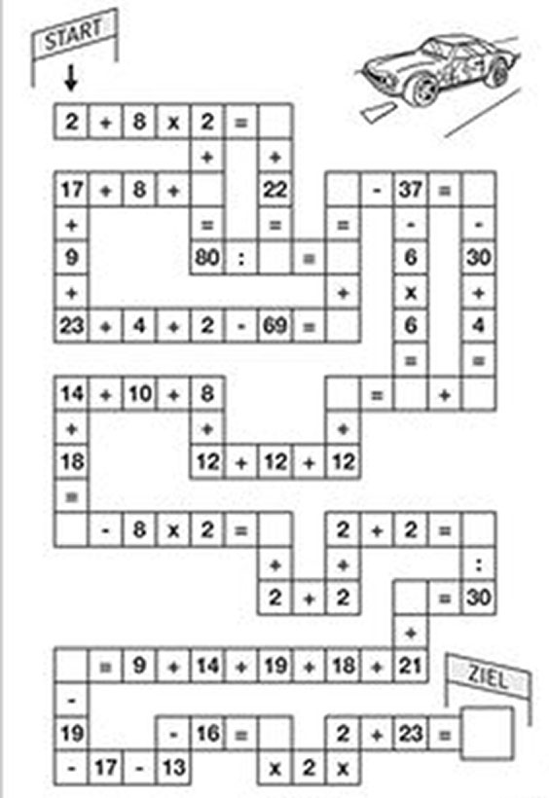
- Pokoloruj obrazek. Pola pomaluj według instrukcji.
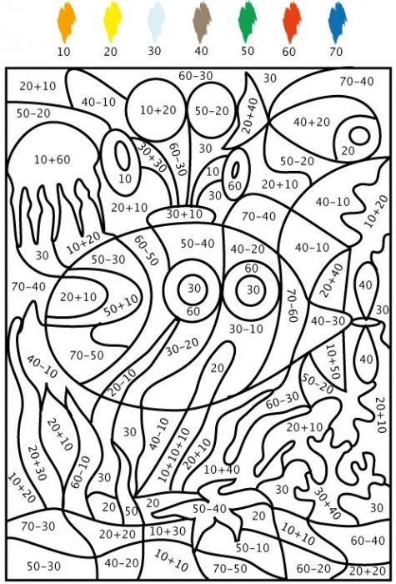

- Połącz kropki według wzoru.
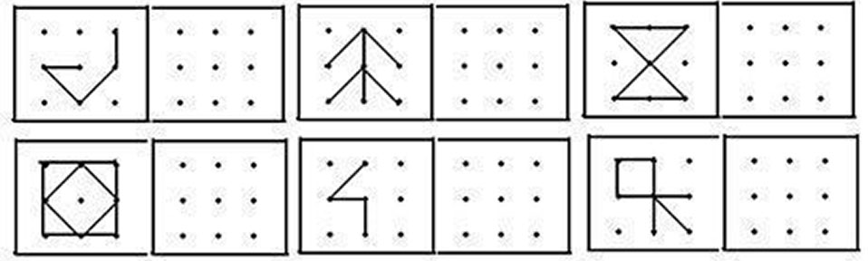

- Figury przecięto na dwa kawałki. Połącz figury w pary, tak żeby do siębie pasowały kształtem.
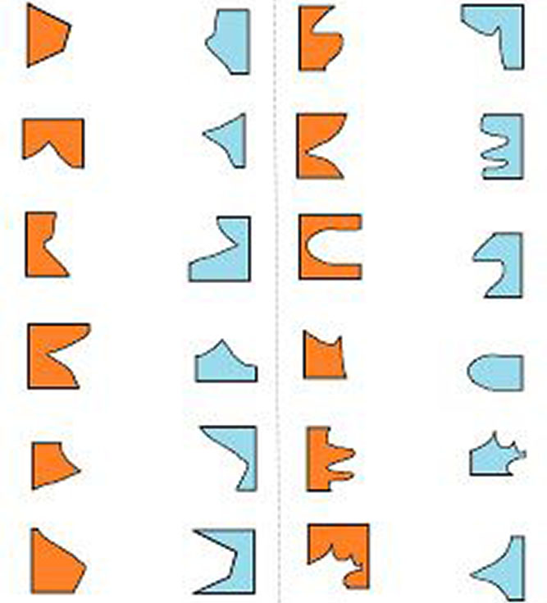

- Policz, ile poszczególnych figur znajduje się na rysunku. Wpisz odpowiednie liczby w wyznaczone miejsca.

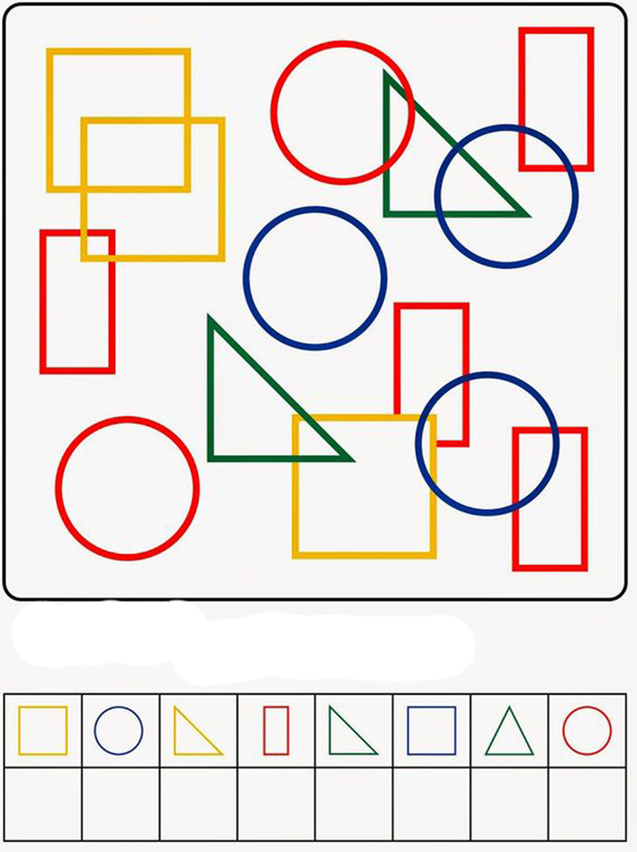
- Znajdź 7 różnic.
